RAMA JUDICIAL DEL PODER PUBLICO

JUZGADO PRIMERO CIVIL DEL CIRCUITO DE SOCORRO

|  |  |  |  |  |  |
| --- | --- | --- | --- | --- | --- |
| proceso | Demandante | Demandado | Objeto de traslado | Termino de traslado | Radicado |
| Ordinario Laboral | José A. Espitia González | María A, Patiño Salabarrieta | excepciones | 3 días | 2019-00098-00 |

TRASLADOS

El Presente TRASLADO se fija hoy diecisiete (17) de julio de dos mil veinte (2020), siendo las 8 a,m.

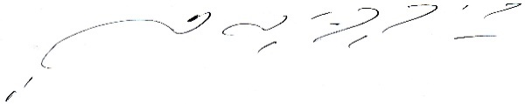

CARLOS ARTURO SUAREZ TRASLAVIÑA

Secretario